ENTRENAMIENTO
Equipo |  |  | Fecha |  | Hora | Pista
Junior “A” |  |  | 03/10/25 |  | 16:30 / 17:30 | Canoe
Objetivos de la semana |  |  |  |  |  |  |  | Entrenamiento
Defensa “1” vs “PUÑO”. Situaciones de BD desde BAM. |  |  |  |  |  |  |  | 25
Tiempo | Ejercicio |  |  | Explicación |  |  | Diagrama
15´ | Tiro por parejas en ruedas 2x0 |  |  | Situaciones de tiro en cada aro (series de 10 tiradas alternas):  - Cuernos + ghost + tiro esquina / Doble.  - “L” (BI 5 al 4) / BAM. |  |  | 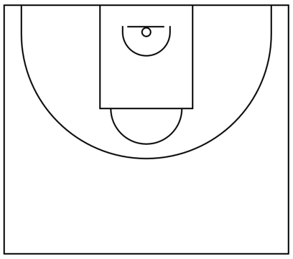
15´ | Oleadas 4x4 |  |  | Con recuperación: el que tira o pierde balón toca defensor que espera en línea de fondo para jugar 4x3+1 en aro contrario.  Ajustar defensa de 1x1 + último + penúltimo (prioridades) hasta que seamos 4x4.
25´ | Oleadas 5x5 |  |  | “PALMA” tras canasta.  “L” finales posesión (cantamos 10).  Resto en transición + doble + cuernos.  PUÑO en fondo y banda.
5´ | Tiro por parejas |  |  | 1 serie de 10 libres en cada aro: hay que meter 8 por serie.
Anotaciones |  | 3ª semana de competición. Sube Marcos.
Observaciones |  | 11 jugadores. Serrano, Yago lesionados.


